Příloha č. 6
ke smlouvě o dílo č.200714
Technická specifikace

Požadavky na veřejné osvětlení města Petřvald
Základní požadavky na použitá svítidla jsou uvedeny v Projektové dokumentaci, která je součástí zadávací dokumentace.
Energetické požadavky jsou uvedeny v následující tabulce.
Z celkového počtu 442 svítidel - budou všechna svítidla na stávajících podpěrách.

Maximální elektrický příkon a minimální světelný tok použitých svítidel
Komunikace | Typ | ks | Příkon (W) | Příkon (W) celkem | Světelný tok svítidla (lm)
M4 | LED | 58 | 75 | 4 350 | 7300
M4 | LED | 4 | 39 | 156 | 3539
M4 | LED | 16 | 28 | 448 | 2699
P4 | LED | 1 | 75 | 75 | 7300
P4 | LED | 101 | 39 | 3 939 | 3539
P4 | LED | 254 | 28 | 7 112 | 2699
P4 | LED | 8 | 20 | 160 | 1999
Celkem |  | 442 |  | 16 240

- Počet svítidel k výměně 284 ks
- Počet svítidel doplněných z důvodu osvětlenosti komunikace 158 ks
- Počet vyměňovaných svítidel třídy P s chromatičností menší nebo rovno 2700 K 233 ks
- Počet vyměňovaných svítidel třídy M s chromatičností menší nebo rovno 2700 K 51 ks
- Počet doplňovaných svítidel třídy P s chromatičností menší nebo rovno 2700 K 131 ks
- Počet doplňovaných svítidel třídy M s chromatičností menší nebo rovno 2700 K 27 ks

Celková roční spotřeba veřejného osvětlení města Petřvald nesmí překročit 66,587 MWh (rekonstruovaná část).
Při výpočtu spotřeby je uvažováno s regulací - se snížením příkonu na 63 % v době nižší frekvence dopravy po dobu 5 hodin denně. Regulace musí být součástí svítidel. Čas snížení výkonu 23.30 – 4.30.
Celkový instalovaný příkon soustavy veřejného osvětlení po rekonstrukci nesmí překročit 16 240 W (rekonstruované části-vyměněná a doplněná svítidla).
Regulace musí zajistit dodržení maximální celkové doby provozu osvětlovací soustavy 4039,58 hodin/rok při respektování časů východu a západu slunce během roku.

Seznam rozvaděčů:
RVO 003 Rozvaděč veřejného osvětlení – Finské domky, Odborů 1330
RVO 005 Rozvaděč veřejného osvětlení – Březiny, Rychvaldská 996
RVO 010 Rozvaděč veřejného osvětlení – Závodní, Závodní 829
RVO 011 Rozvaděč veřejného osvětlení – Nová dědina, U Rozvodny 878
RVO 012 Rozvaděč veřejného osvětlení – Kamčatka, Ráčkova 857
RVO 013 Rozvaděč veřejného osvětlení – Holubova osada, J. Holuba 574

Požadavky na navržená svítidla pro veřejné osvětlení

Typy svítidel použité v projektové dokumentaci jsou použity pouze jako příklad a v žádném případě nejsou závazné. Skutečně použitá svítidla mohou mít technické parametry stejné nebo lepší.

- typ svítidel

Č.p. | název | hodnota
1. | Materiál korpusu svítidla | Celohliníkové provedení z tlakově litého hliníku
2. | Provedení | Bezžebrové provedení s hladkým oblým povrchem a obvodem svítidla
3. | Uchycení | Montáž na výložník, na raménko i na svislý stožár od průměru 40 mm do průměru min. 76 mm – bez použití redukce
4. | Náklon | Náklon -15°/+15° bez dalšího příslušenství
5. | Stupeň ochrany proti mechanickému poškození | Nejméně IK09
6. | Třída ochrany proti vnějším vlivům | Nejméně IP66
7. | Provozní rozsah -pracovní teplota okolí svítidla | Musí být garantována v rozsahu – 40° C až + 60° C
8. | Provozní rozsah napětí | Elektronický předřadník (EP) musí pracovat v rozsahu napájecího napětí do 170-264 V
9. | Účiník zdroje | Větší než 0,95 pro plný výkon svítidla
10. | Měrný světelný tok svítidla | Větší než >120Im/W ve všech pracovních režimech
11. | Provedení LED modulů a předřadníků | Vícenásobné LED světelné zdroje  s pasivním chlazením a vlastní tepelnou ochranou při přehřátí modulu (pro zaručení garantované životnosti), nepřipouští se použití chlazení svítidla pomocí ventilátorů
12. | Náběhové proudy | Náběhové proudy svítidel (předřadníků) musí mít takový charakter, aby nezpůsobovaly neúměrnou zátěž jistících prvků případně výpadky napájení. Při tom se předpokládá, že hodnoty jističů předřazených před elektroměrem budou sníženy v poměru snížení příkonu vůči současnému stavu.
13. | Ochrany | Přepěťová ochrana proti přepětí DM 6 kV, CM 10 kV
14. | Garantovaná životnost celého svítidla | Životnost 100 000 hodin
15. | index barevného podání Ra | Minimálně 70
16. | Záruka | Nejméně 5 let na všechny komponenty
17. | Náhradní teplota chromatičnosti svítidla | Požadovaná hodnota 2700K
18. | Opravy | Optická část zamezí vyzařování do horního poloprostoru.  Beznástrojové otevření předřadné části ze zadní části svítidla, výměna předřadné a optické části bez nutnosti demontáže svítidla ze sloupu VO.  Jednotlivé komponenty (modul LED, driver) musí být samostatně vyměnitelné.
19. | Certifikace a související dokumenty | Prohlášení o shodě, CE, certifikáty potvrzující deklarované parametry, ENEC, ENEC +.
20. | Regulace světelného toku | Autonomní ovládání světelného toku svítidla (regulací intenzity světelného toku a příkonu v několika časových intervalech během noci) dle požadavku investora.
21. | Další technické požadavky | Odpojení svítidla od napájení při otevření předřadné části.  Možnost dálkového nastavení elektrických parametrů svítidla ze země (při již nainstalovaném svítidlu). Svítidlo musí mít možnost vyrovnávání tlaků a teplot vnitřního prostředí.
22. | Řízení na stálou osvětlenost | Možnost zajištění konstantního světelného toku po dobu životnosti svítidla (CLO)  Systém řízení stálého světelného toku v závislosti na stárnutí svítidla.

Upřesňující požadavky
- Osvětlení splní požadované parametry dle zatřídění komunikací a platných norem. Splnění je nutno doložit výpočtem v celém územním rozsahu prováděné rekonstrukce pro udržovací činitel 0,8.
- Objednavatel si vyhrazuje právo provést kontrolní výpočet za použití dodaných dat o použitých svítidlech, a pokud výpočet nevyhoví stanoveným požadavkům zadávací dokumentace neuzavře s dodavatelem SoD případně bude požadovat náhradu škody.
- K tomu účelu budou součástí nabídky veškerá technická data umožňující provedení kontrolního výpočtu včetně fotometrických křivek v datové podobě pro výpočet v příslušném software i ve formátu PDF.
- Zatřídění komunikací je podkladem projektové dokumentace a technických podmínek a je závazné.
- Součástí nabídky musí být produktové listy pro každý konkrétní použitý typ svítidla
- Nabídka musí obsahovat průběhy náběhových proudů kterými bude doloženo, že jističe nebudou nadměrně přetěžovány a že nebude docházet k výpadkům napájení.

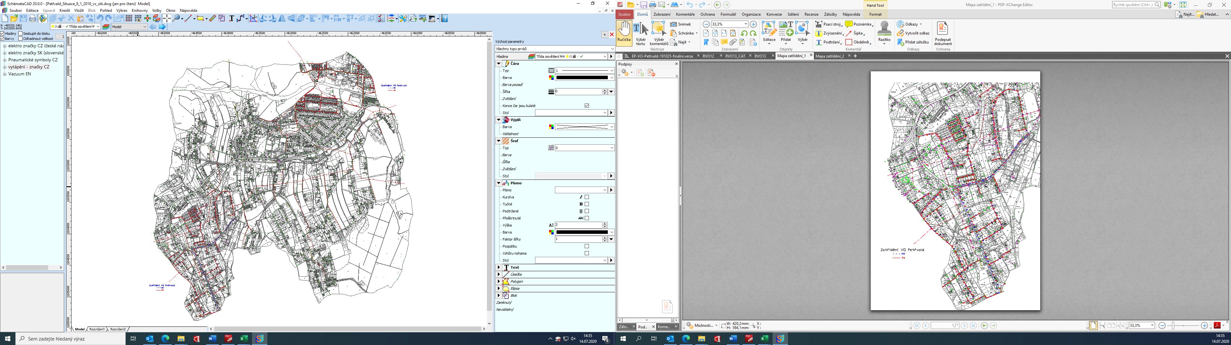

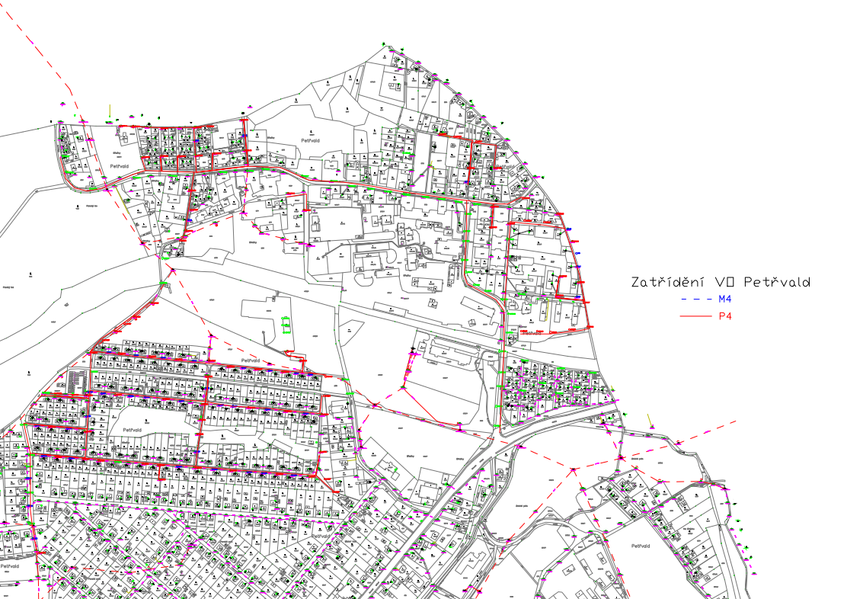

Ověření plnění požadavků
- Dodavatel předloží před uzavřením Smlouvy funkční vzorek svítidla splňujícího požadavky. V případě nevyhovujícího vzorku si zadavatel vyhrazuje právo Smlouvu neuzavřít. Zdůvodnění je v kompetenci objednavatele.
- Dodržení hodnot příkonu a spotřeby elektrické energie prokáže dodavatel měřením.
- Plnění požadavků plnění platných technických norem souboru dle ČSN EN 13201 a souvisejících norem z hlediska světelně technických veličin odpovídajících dané třídě osvětlení prokázat měřením provedeným autorizovanou osobou.
- Požadavky na hodnoty osvětlenosti musí být splněny po celou dobu životnosti svítidla a v požadovaném rozsahu provozních podmínek, tomu musí odpovídat naměřené hodnoty při uvádění osvětlení do provozu s respektováním poklesu světelného toku v průběhu životnosti svítidla (udržovací činitel).

